算法设计与分析考试重点
- 题目类型：解答题、应用题、算法设计
- 解答题
1．名词解释（详细描述见手写）
·决策树：是在已知各种情况发生概率的基础上，通过构成决策树来求取净现值的期望值大于等于零的概率，评价项目风险，判断其可行性的决策分析方法，是直观运用概率分析的一种图解法。由于这种决策分支画成图形很像一棵树的枝干，故称决策树。
·归纳法：这种方法基于数学归纳法证明技术。给出一个带有参数n的问题，用归纳法设计一个算法，如果我们知道如何求解带有参数小于n的问题，那么我们的任务就化为如何把解法扩展到带有参数n的实例。
·动态规划：与分治算法的情况不一样，直接实现递推结果，导致了不止一次的递归调用，因此这种技术采取自底向上的方式递推求值，并把中间结果存储起来以便以后用来计算所需要求的解。广泛用于求解组合最优化问题。
·最优子结构：当一个问题的最优解包含其子问题的最优解时，称此问题具有最优子结构性质。
·随机算法：分治、动态规划、贪心法等每一个计算步骤是确定的，而随机算法每一步都是随机的。对于相同的输入每次随机算法产生的结果可能不同。
·分支限界法：采用广度优先遍历产生状态空间树的结点，并使用剪枝函数。
·贪心算法：对问题求解时，不从整体最优上加以考虑，而是做出一个看上去最优的决策（即局部最优解），并希望通过每次所做的局部最优解产生全局最优解。需要具有最优子结构和贪心选择性质。
·分治法：一个分治算法把问题实例划分为成若干子问题（通常是两个），并分别递归地解决每个子实例，然后把这些子实例的解组合起来，得到原问题实例的解。
·回溯法：一种选优搜索法，按选优条件向前搜索，以达到目标。但当搜索到某一步时，发现原先选择并不优或达不到目标，就退回一步重新选择，这种走不通就退回去再走的技术就是回溯法。大多使用深度遍历。
2．时间、空间复杂度衡量
时间复杂度：时间复杂度实际上是一个函数，代表基本操作重复执行的次数，进而分析函数虽变量的变化来确定数量级，数量级用O表示，所以算法的时间复杂度为： T（n）=O（f（n））；在一个算法存在最好、平均、最坏三种情况，我们一般关注的是最坏情况。
空间复杂度： 是对一个算法在运行过程中临时占用存储空间的度量
3．分治法思想：二分搜索
给定排好序的n个元素，在这n个元素找出一特定元素x。把有序序列分成大致相同的两部分，然后取中间元素与特定元素x进行比较，如果x等于中间元素，算法停止，如果x小于中间元素，则在序列的左半部分继续查找，然后在序列的左半部分重复分解和治理操作；否则，在序列的右半部分继续查找，然后在序列的右半部分重复分解和治理操作
4．分治法求合并排序的思想与算法
合并排序法是将两个（或两个以上）有序表合并成一个新的有序表，即把待排序序列分为若干个子序列，每个子序列是有序的。然后再把有序子序列合并为整体有序序列。将已有序的子序列合并，得到完全有序的序列；即先使每个子序列有序，再使子序列段间有序。
5．子串与子序列比较
子串一定要连续，子序列可以不连续, 子序列就好比把子串一个个拆开，按顺序插入任意串里。
6．动态规划算法思想，可能与分治算法思想比较
动态规划算法与分治法类似，其基本思想也是将待求解问题分解成若干子问题，先求解子问题，然后从这些子问题的解得到原问题的解。与分治法不同的是，适合于用动态规划法求解的问题，经分解得到的子问题往往不是相互独立的。若用分治法来解这类问题，则分解得到的子问题数目太多，以至于最后解决原问题需要耗费指数时间。
动态规划也是一种分治思想（比如其状态转移方程就是一种分治），但与分治算法不同的是，分治算法是把原问题分解为若干个子问题，自顶向下求解子问题，合并子问题的解，从而得到原问题的解。动态规划也是把原始问题分解为若干个子问题，然后自底向上，先求解最小的子问题，把结果存在表格中，在求解大的子问题时，直接从表格中查询小的子问题的解，避免重复计算，从而提高算法效率。
- 应用题
- 递推公式

找最大最小值比较次数：
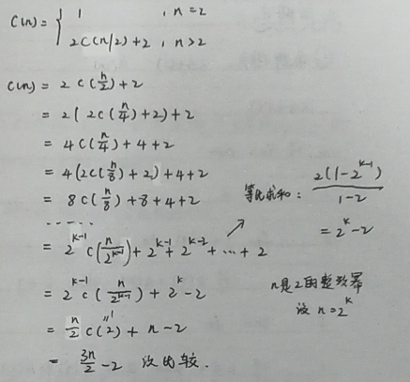

二分搜索比较次数：
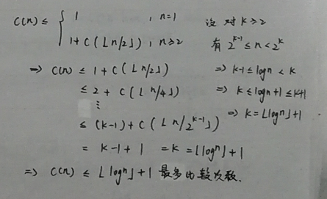

合并算法比较次数：

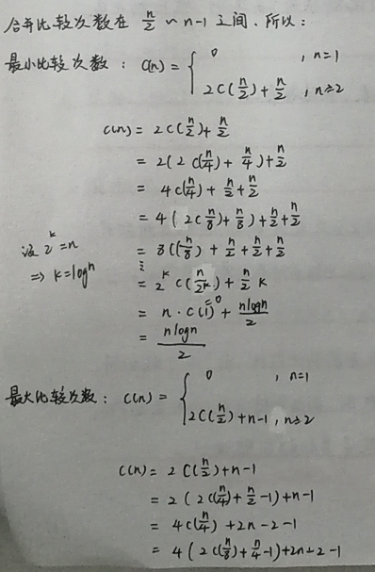

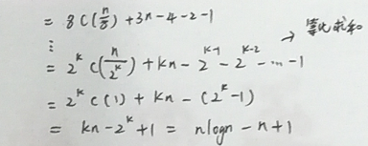

2. 矩阵链相乘
3. 0-1背包问题
4. 最短路径问题（迪杰斯特拉）
5. 最小耗费生成树（克鲁斯卡尔，普里姆）
- 算法设计
6.50.设计一个分治算法，判定两棵给定的二叉树T₁和T₂是否相同
int EqualBtr(bitreptr t1, bitreptr t2) {
if(t1 == NULL && t2 == NULL)
return 1;
if((t1==NULL&&t2!=NULL)||t1!=NULL&&t2==NULL)||
(t1->data!=t2->data))
return 0;
hl = EqualBtr (t1->Lchild, t2->Lchild);
hr = EqualBtr (t1->Rchild, t2->Rchild);
if(hl==1&&hr==1)
return 1;
else
return 0;
}
6.51：设计一个分治算法，求给定二叉树的高度
void Btdepth(bitreptr t, int k, int &h){
//指针t指向二叉树的根结点，k, h的初值均设为0
if (t! = NULL) {
k++; //表示结点的层次
if (k>h)
h = k;
Btdepth(t->Lchild,k,h);
Btdepth(t->Rchild,k,h);
}
}

14.13.判断AB=C
Public static boolean product(double [][]a,double [][]b, double [][]c,int n){
cnd=new Random();
double []x=new double [n+1];
double []y=new double [n+1];
double []z=new double [n+1];

for(int i=1;i<=n;i++){
x[i]=cnd.random(2);
if(x[i]==0) x[i]=-1;
}
mult(b,x,y,n);
mult(a,y,z,n);
mult(c,x,y,n);
for(int i=1;i<=n;i++){
if(y[i]!=z[i]) return false;
else
return ture;
}
}

14.14.A=B^(-1)即AB=E
Public static boolean product(double [][]a,double [][]b,int n){
cnd=new Random();
double []x=new double [n+1];
double []y=new double [n+1];
double []z=new double [n+1];
Double []e=new double [n+1];

for(int i=1;i<=n;i++){
x[i]=cnd.random(2);
if(x[i]==0) x[i]=-1;
}

for(int i=1;i<=n:i++){
for(int j=1;j<=n;j++)
if(i==j) e[i][j]=1
else e[i][j]=0;
}
mult(b,x,y,n);
mult(a,y,z,n);
mult(e,x,y,n);
for(int i=1;i<=n;i++){
if(y[i]!=z[i]) return false;
else
return ture;
}
}

二叉树叶子节点个数
int leaf(BitTree T){
if(T==null)
return 0;
else if(T->lchild==null && T->rchild==null)
return 1;
else return leaf(T->lchild)+leaf(T->rchild);
}
3着色问题
n个顶点
1.for k=1 to n
2. c[k] 0
3.end for
4.k 1
5.while k>=1
6. While c[k]<= 2
7 c[k] c[k]+1
8 if c为合法着色 then output c 退出所有循环
9 else if c为部分解 then k k+1
10 end while
11. c[k] 0
12. k k-1 {回溯}
13.end while
8皇后问题
1.for k=1 to 8
2. c[k] 0
3.end for
4.k 1
5.while k>=1
6. While c[k]<= 7
7 c[k] c[k]+1
8 if c为合法布局 then output c 退出所有循环
9 else if c为部分解 then k k+1
10 end while
11. c[k] 0
12. k k-1 {回溯}
13.end while
14.20 最小割问题
1.min=MAXINT，固定一个顶点P
2.从点P用类似prim的s算法扩展出“最大生成树”，记录最后扩展的顶点和最后扩展的边
3.计算最后扩展到的顶点的切割值（即与此顶点相连的所有边权和），若比min小更新min
4.合并最后扩展的那条边的两个端点为一个顶点
5.转到2，合并N-1次后结束
6.min即为所求，输出min

